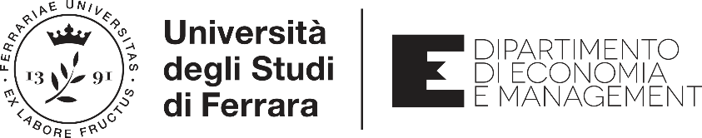

Open Day virtuale

LaureE MAGISTRALI in

Economia e Management per la creazione di valore

Economics, Management and Policies for Global Challenges

Stai terminando il tuo percorso di triennale e ti interroghi sul dopo?
Sei interessato a conoscere meglio l’offerta di corsi di laurea magistrale del Dipartimento di Economia e management?
Pensiamo che in questo periodo di incertezza sia ancora più importante tentare di darti risposta e per questo stiamo organizzando una serie di incontri, tramite google meet, verrà data una breve panoramica sui diversi percorsi magistrali attivi e sulle specificità di ciascuno, ma in cui soprattutto, saremo disponibili per rispondere alle tue domande e cercare di risolvere dubbi e curiosità.
Iniziamo lunedì prossimo 30 luglio:
alle 15.00 con la laurea magistrale in lingua italiana ECONOMIA E MANAGEMENT PER LA CREAZIONE DI VALORE
- percorso professioni e amministrazione d’impresa
- percorso politiche e performances pubbliche
alle 15.45 con la laurea magistrale in lingue inglese ECONOMICS, MANAGEMENT AND POLICIES FOR GLOBAL CHALLENGES
- percorso small and medium enterprises in international market
- percorso green economy and sustainability
Per l’iscrizione a questo evento, compilare l’apposito form on line

Ai partecipanti verrà inviato l’invito all’incontro tramite email indicata la mattina stessa.

